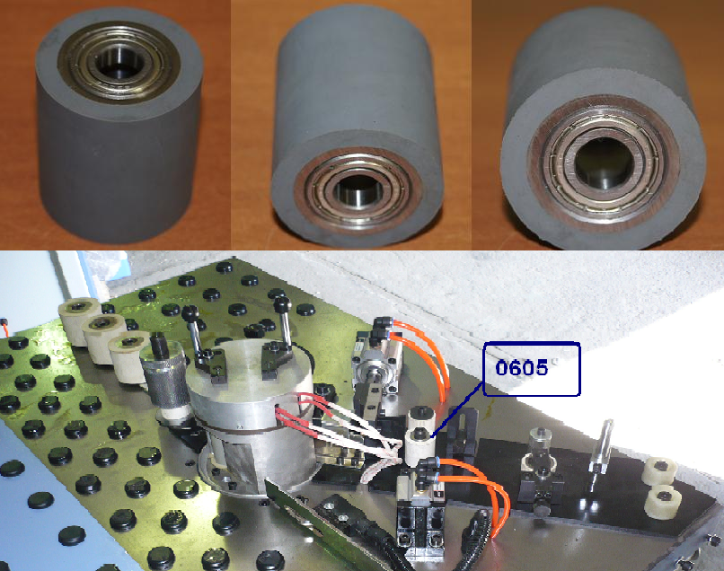

Код из 1С | Артикул | Наименование/ Бренд/  Поставщик | Габариты  Д*Ш*В,  мм | Масса,  гр | Материал | Место установки/Назначение
F0001961 | 0605 | Ролик протяжки кромки неприводной (0605) | H=40mm D=36mm d=10mm  подшипник 6900Z | 100 | Металл, резина | Кромкооблицовочные станки/Margo T, для протяжки кромки
 |  | HSC

